主要事業 １
スマートスクール推進事業費
（GIGAスクール運営支援センター）≪新規≫

【事業目的】
1人１台端末の安定的運用の実現と大阪の子どもたちの学びを保障するため、運営支援センターを開設し、円滑な学校教育活動を支援する。

【当初予算額】 221,883千円

【事業内容】
【小中学校】 180,083千円（国庫1/2、市町村1/2）
大阪府ＧＩＧＡスクール運営支援センターを設置し、児童生徒・保護者・教職員・市町村
職員・ＩＣＴ支援員等に対し、ネットワーク障害への初期対応や機器操作・設定などに
関して、ヘルプデスクによる電話及び遠隔操作でのサポートを行う。

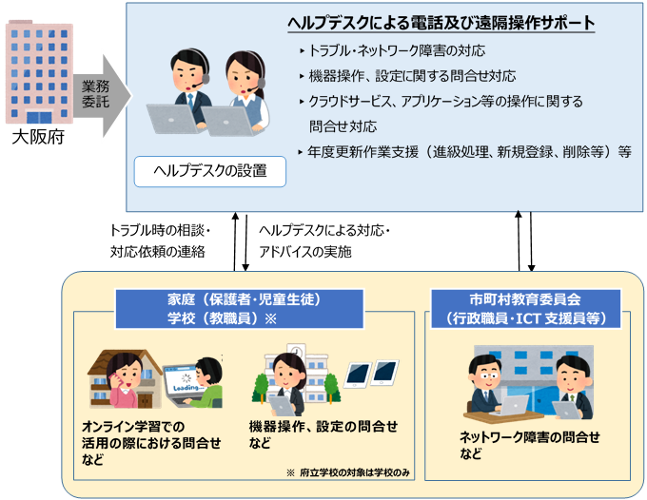

【府立学校】 41,800千円（国庫1/2）
府立学校ＧＩＧＡサポートセンターを設置し、各校からの問合せ対応、設定変更作業、 校内研修実施の準備などに関して、メールや同時双方向型オンラインツール、訪問等を 通じてサポートを行う。

